Pracovní list - vitaminy

1. Křížovka – doplňte slova do křížovky

|  |  |  |  |  |  |  |  |  |  |  |  |  |  |  |  |  |  |  |  |  |  |
| --- | --- | --- | --- | --- | --- | --- | --- | --- | --- | --- | --- | --- | --- | --- | --- | --- | --- | --- | --- | --- | --- |
|  |  |  |  |  |  |  |  |  |  |  |  |  |  |  |  |  |  |  |  |  |  |
|  |  |  |  |  | H | y | p | o | v | i | t | a | m | i | n | o | s | a |  |  |  |
|  |  |  |  |  | K | u | r | d | ě | j | e |  |  |  |  |  |  |  |  |  |  |
|  |  |  |  |  |  | k | o | s | t | í |  |  |  |  |  |  |  |  |  |  |  |
|  |  |  |  |  |  | k | v | a | s | n | i | c | e |  |  |  |  |  |  |  |  |
|  |  |  |  |  | k | ř | i | v | i | c | e |  |  |  |  |  |  |  |  |  |  |
|  |  |  |  |  | r | e | t | i | n | o | l |  |  |  |  |  |  |  |  |  |  |
|  |  |  | a | v | i | t | a | m | i | n | o | s | a |  |  |  |  |  |  |  |  |
|  |  |  |  |  |  |  | m | r | k | e | v |  |  |  |  |  |  |  |  |  |  |
|  | b | a | k | t | e | r | i | e |  |  |  |  |  |  |  |  |  |  |  |  |  |
|  |  | b | i | o | t | i | n |  |  |  |  |  |  |  |  |  |  |  |  |  |  |
|  |  |  |  |  |  |  |  |  |  |  |  |  |  |  |  |  |  |  |  |  |  |

1. Chorobný stav způsobený nedostatečným příjmem některého vitaminu
2. Onemocnění způsobené dlouhodobým nedostatkem vitaminu C
3. Fosfor a vápník jsou prvky důležité pro stavbu
4. (Slovo v tajence) jsou bohatým zdrojem vitaminu skupiny B
5. Onemocní způsobené dlouhodobým nedostatkem vitaminu D
6. Forma vitaminu A
7. Chorobný stav vyvolaný naprostým nedostatkem určitého vitaminu
8. Zelenina bohatá na beta-karoteny
9. Organismy produkující v lidském těle vitamin K a B12
10. Odlišný název pro vitamin H

Vysvětlení pojmu v tajence: Chemické látky blízké vitaminům (jedná se o prekurzor). Nejznámější provitamin vitaminu A - betakaroten

1. Rozhodněte, které vitaminy zapsané pod tabulkou řadíme mezi rozpustné ve vodě a které v tucích (doplňte do tabulky).

|  |  |
| --- | --- |
| Vitaminy rozpustné v tucích | Vitaminy rozpustné ve vodě |
| Vitamin a | Vitamin h |
| Vitamin d | Vitamin c |
| Vitamin e | Vitamin b |
| Vitamin k |  |

Vitamin a, vitamin b, vitamin c, vitamin d, vitamin k, vitamin e, vitamin h

1. Spojte vitaminy/provitaminy s potravinami, z jejichž konzumace je lze získat.

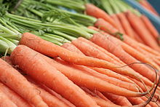

Provitamin A

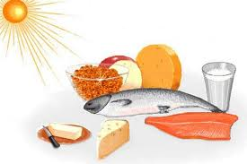

Vitamin D

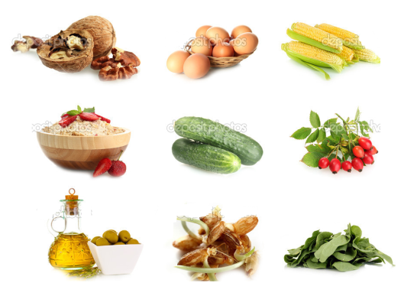

Vitamin E

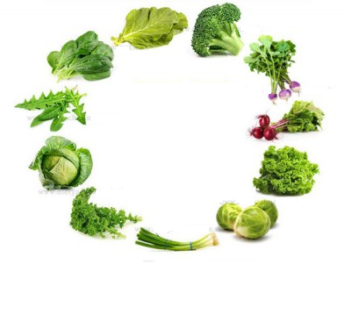

Vitamin K

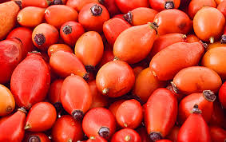

Vitamin C